操作系统实验报告

班级：21计算机科学与技术留学生（1） 姓名：LOW REN HONG 学号：2021529620004

实验一：熟悉Linux命令及进程管理

- 实验目的
熟悉Linux命令以及进程的管理
加深对进程概念的理解，明确进程和程序的区别。
进一步认识并发执行的实质。
分析进程争用资源的现象，学习解决进程互斥的方法。
- 实验内容和步骤
要先下载虚拟机在
https://www.vmware.com/cn/products/workstation-pro.html
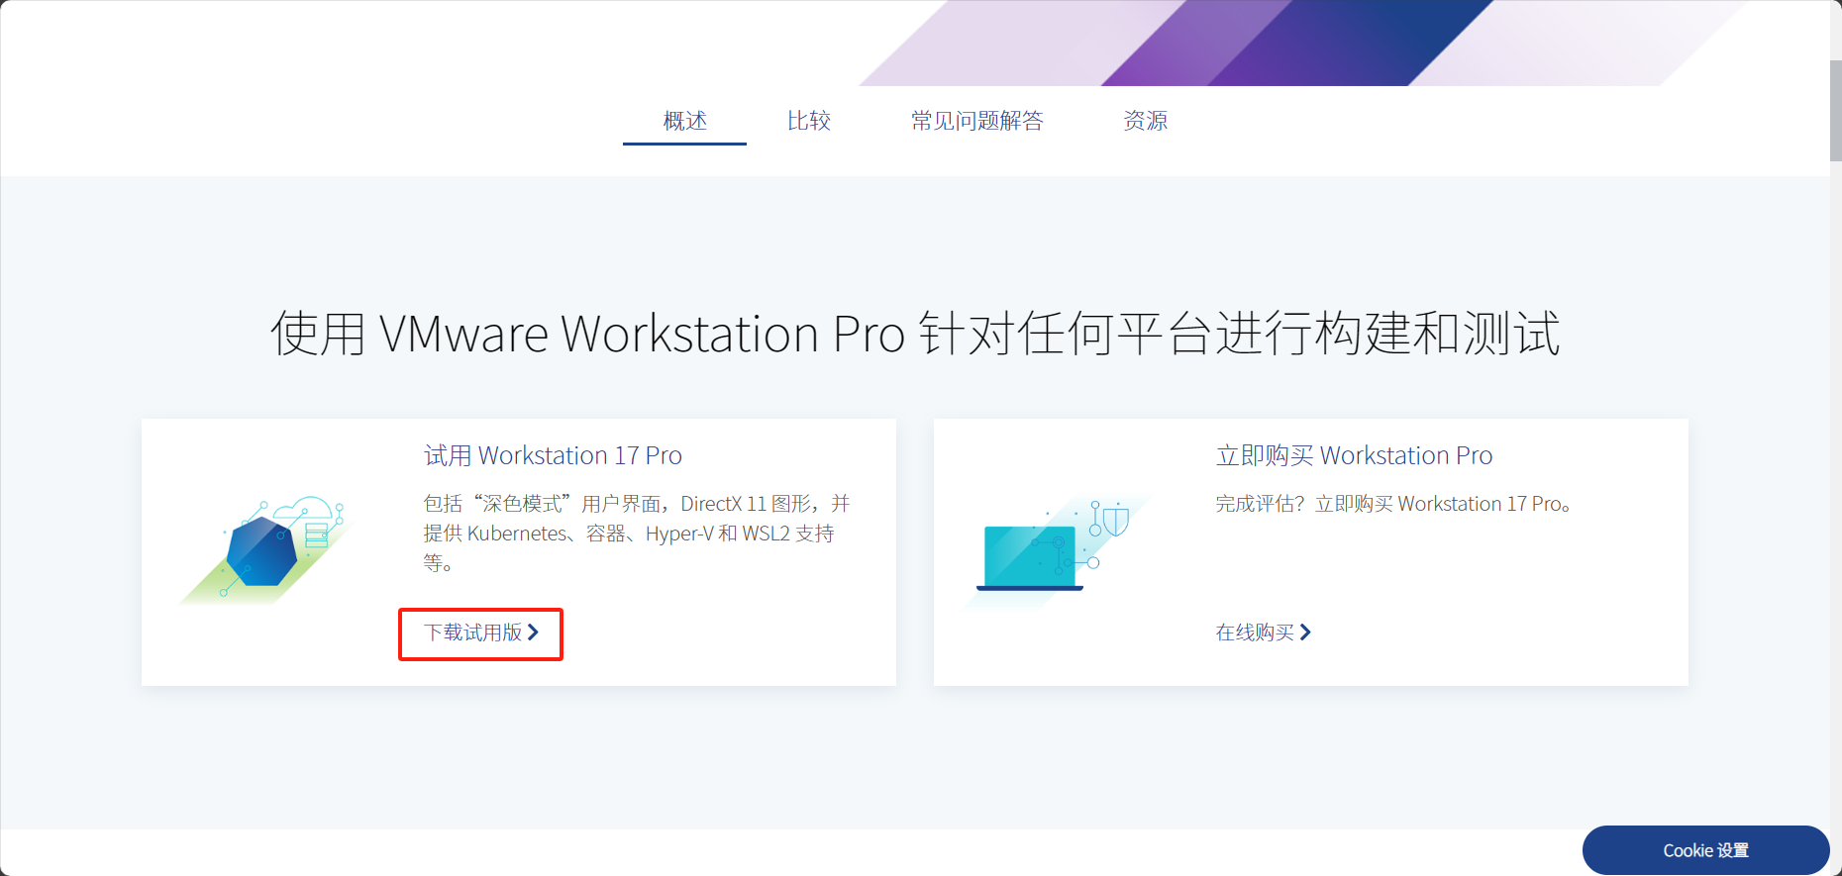

下载好后简单的配置一下就可以了
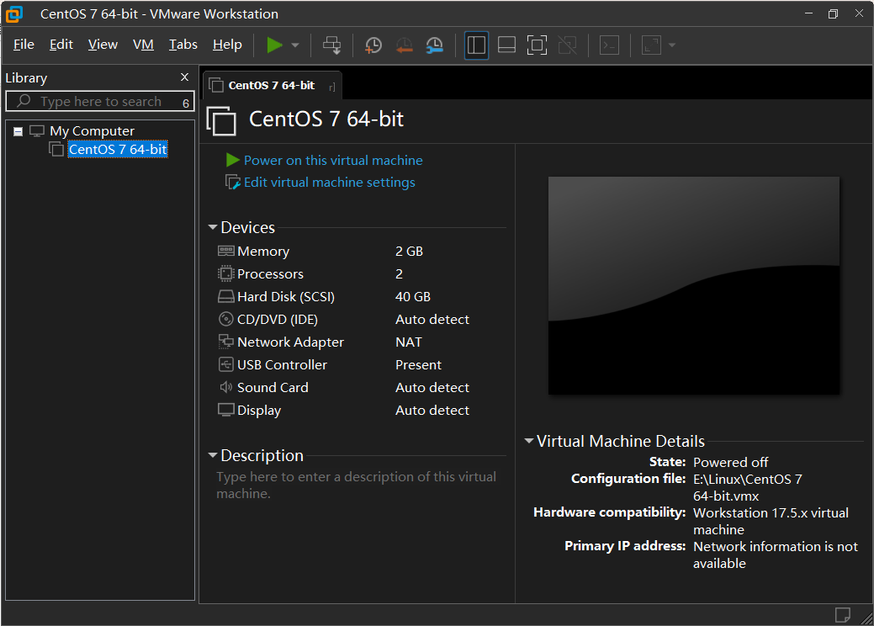
运行的时候要以管理员运行
- 代码及运行结果分析
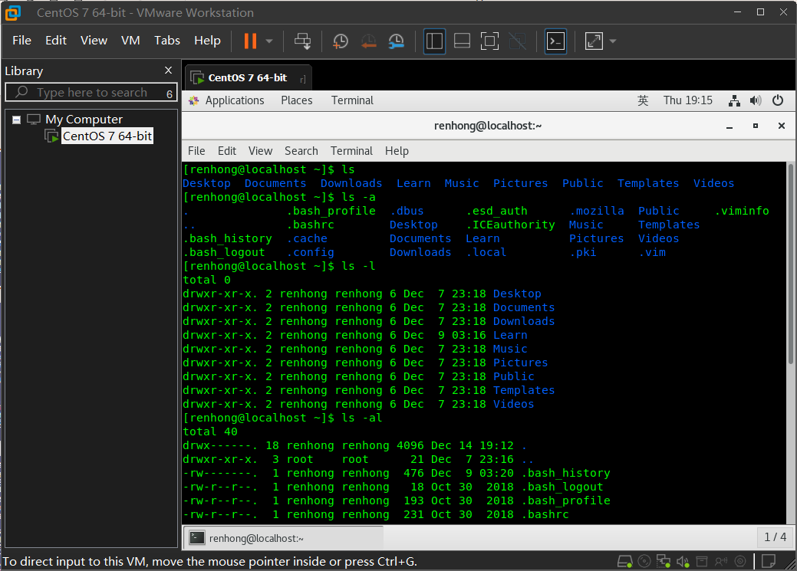
显示文件目录命令ls
Ls -l是显示所有目录为列
Ls -a是显示所有的目录包括隐藏的目录
我们也可以使用ls -al或者ls -la
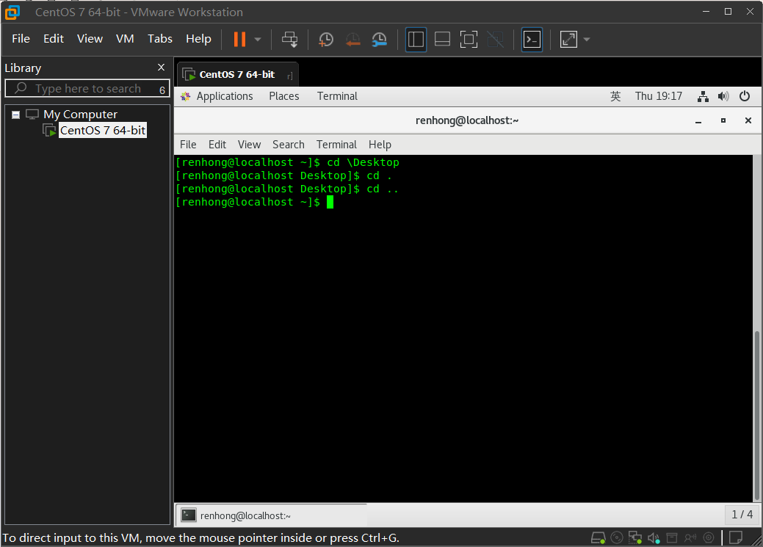
改变当前目录命令cd
Cd \Desktop 是改变当前目录
Cd .是改当前的目录
Cd ..是退回去上一级的目录
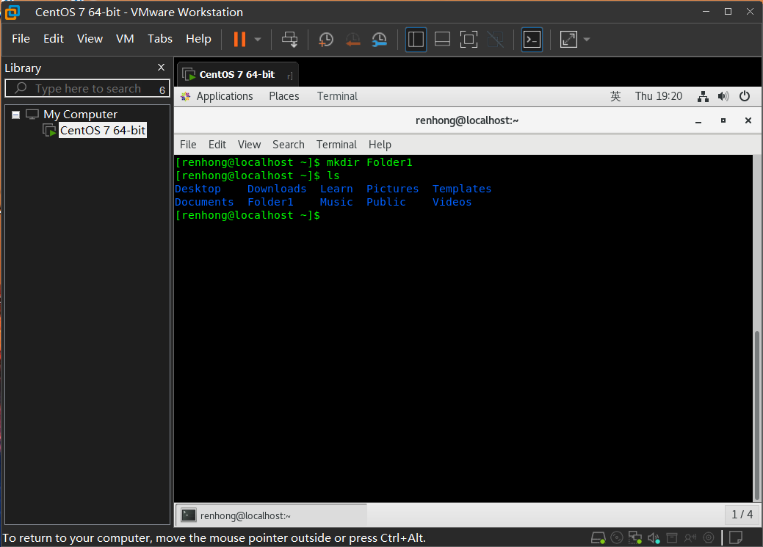
建立子目录mkdir
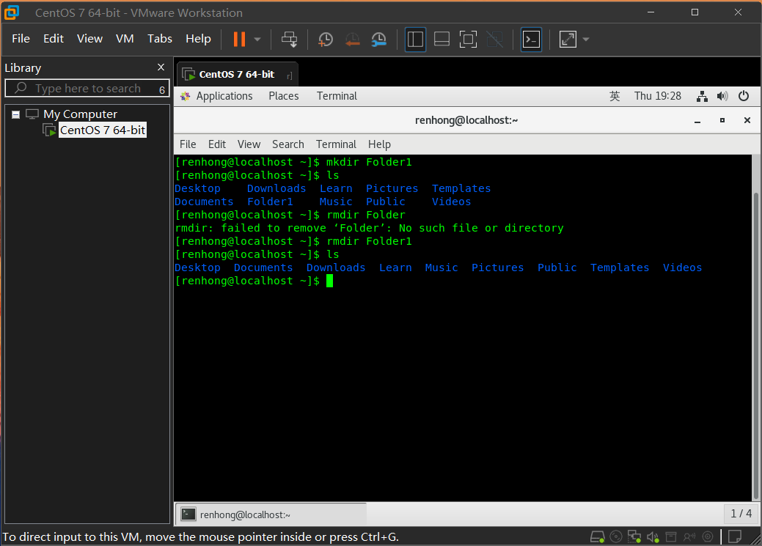
删除子目录命令rmdir

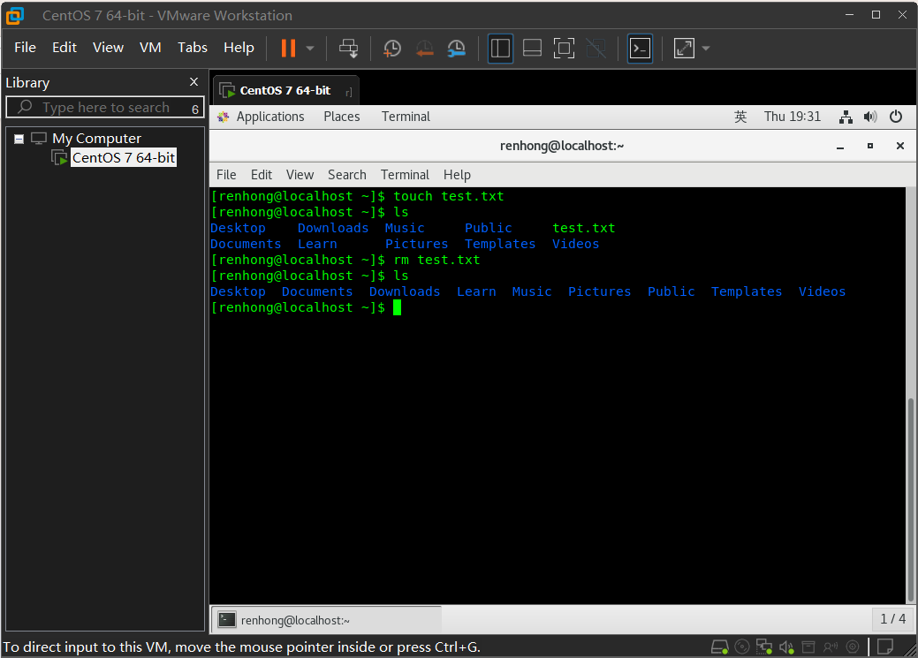
删除文件命令rm
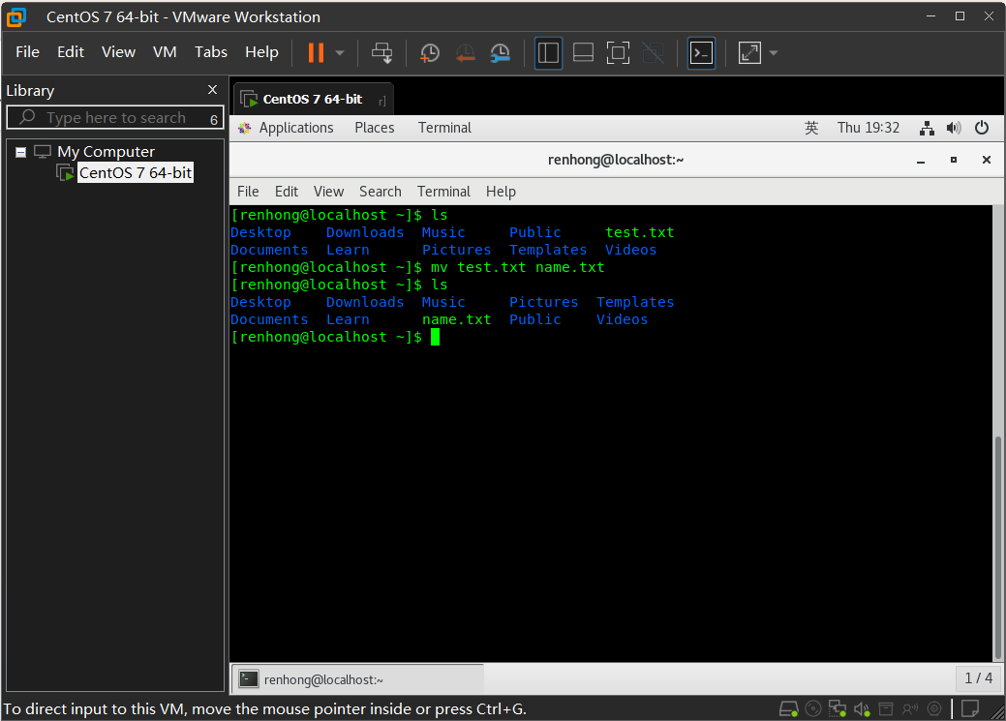
文件改名命令mv

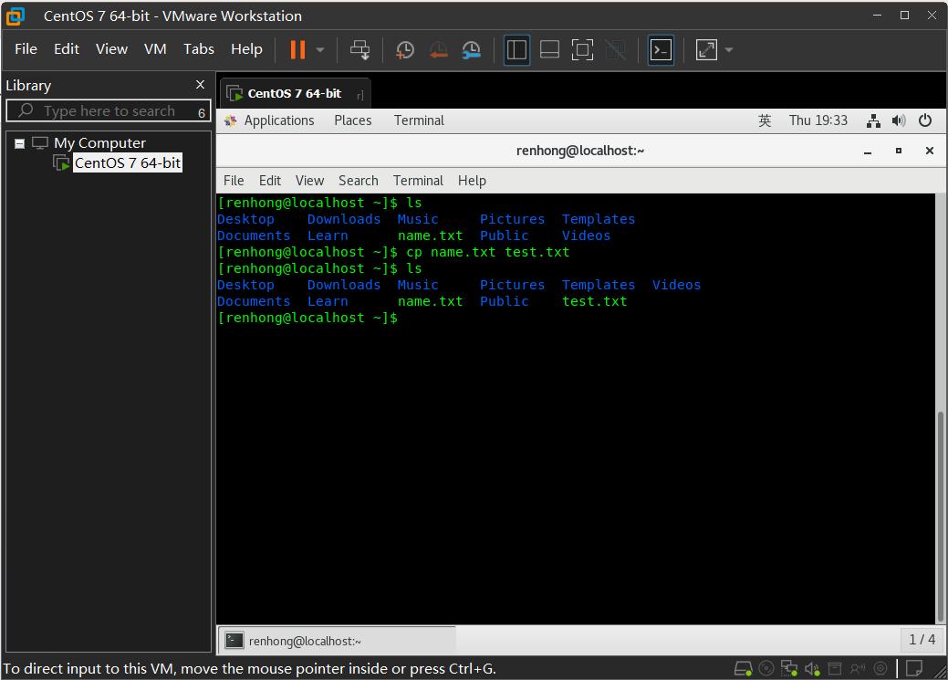
文件复制命令cp
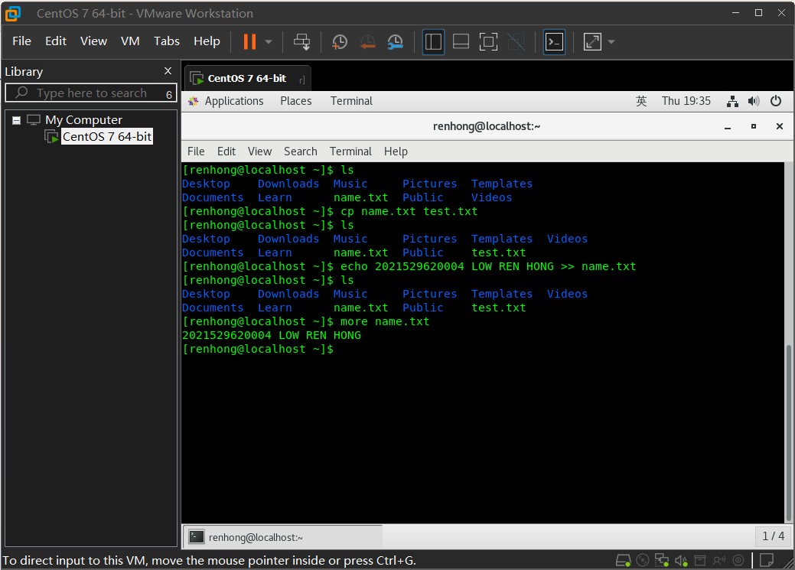
显示文件的内容more或者less

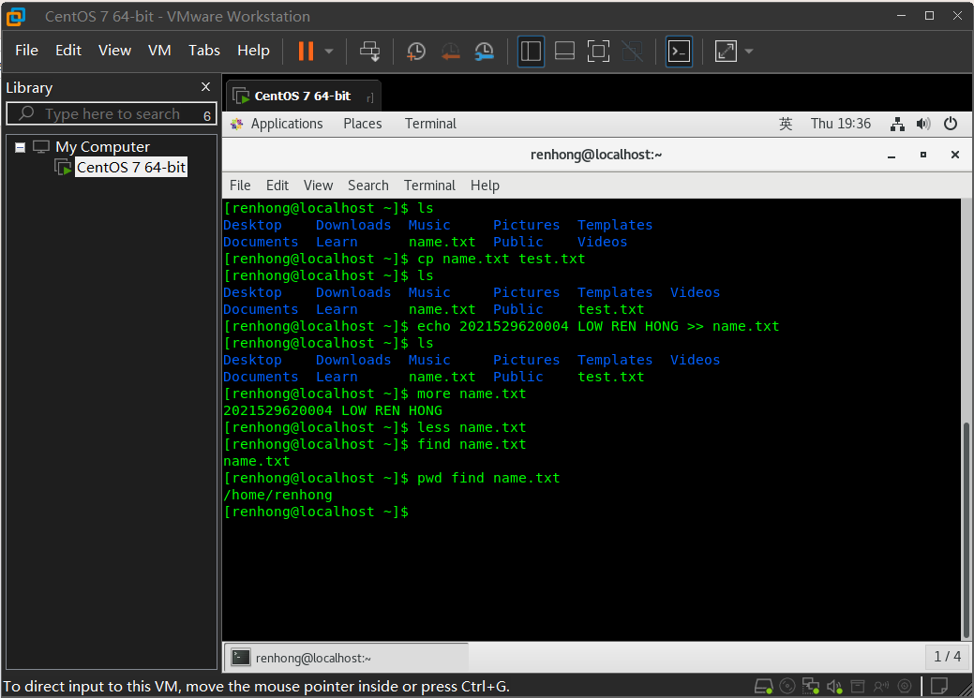
查找文件find
这里可以使用pwd来显示找到文件的绝对路径
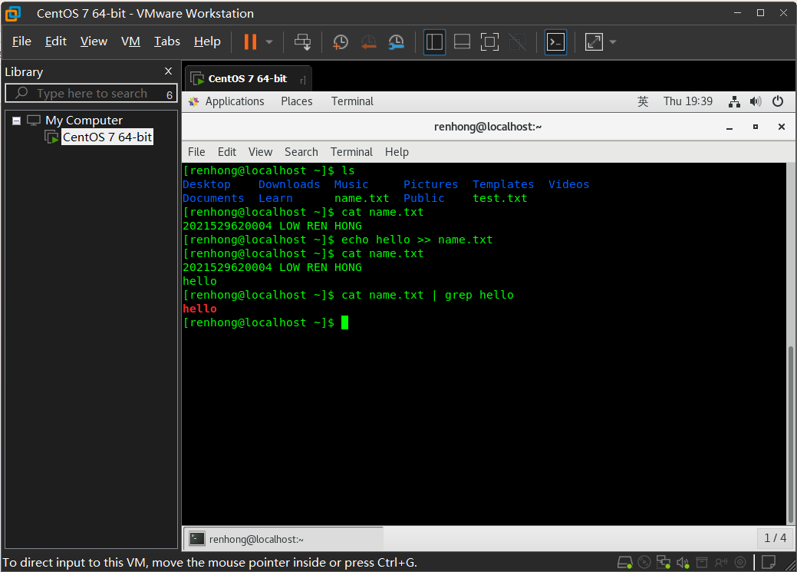
重定向与管道 |
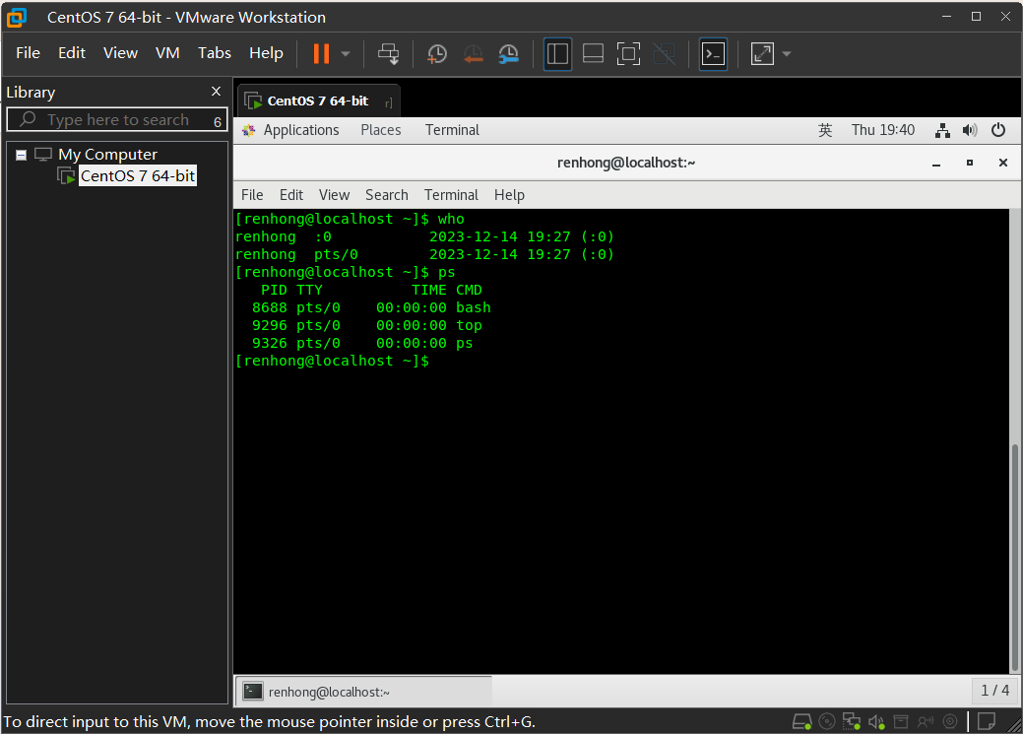
who和ps命令
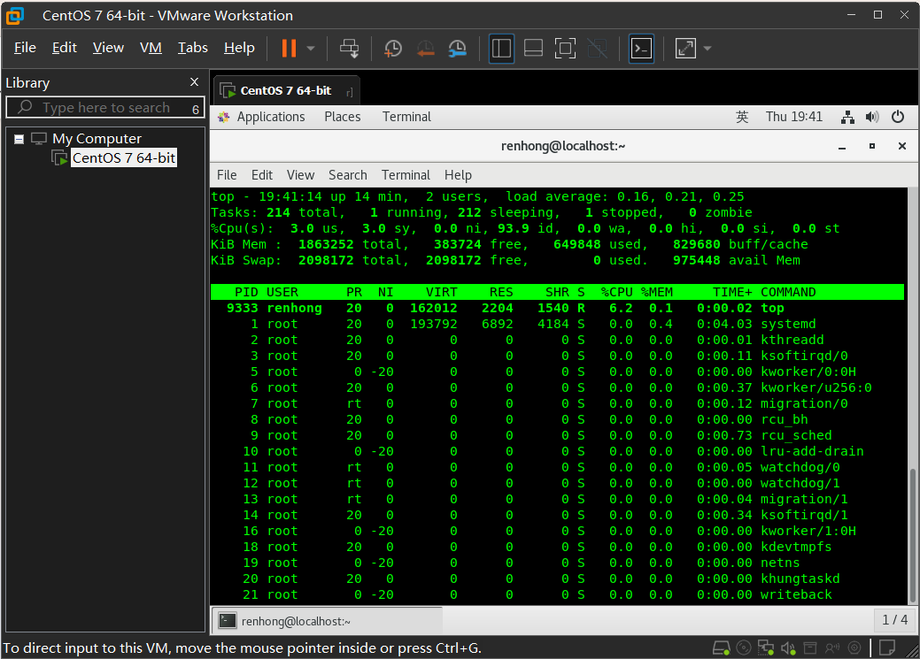
Top命令

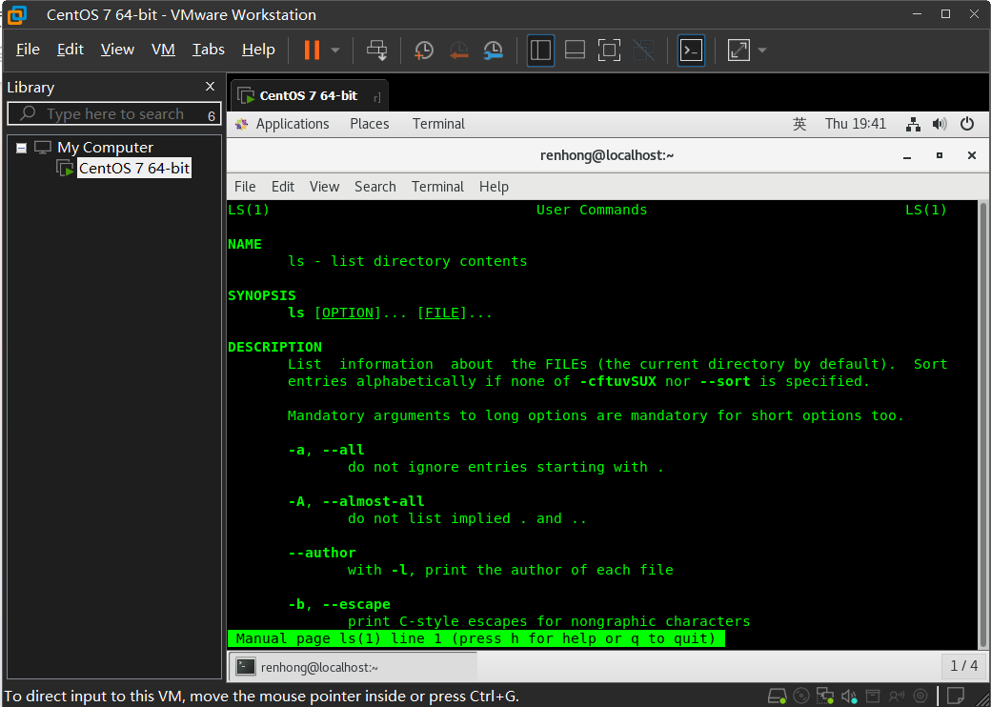
Man命令
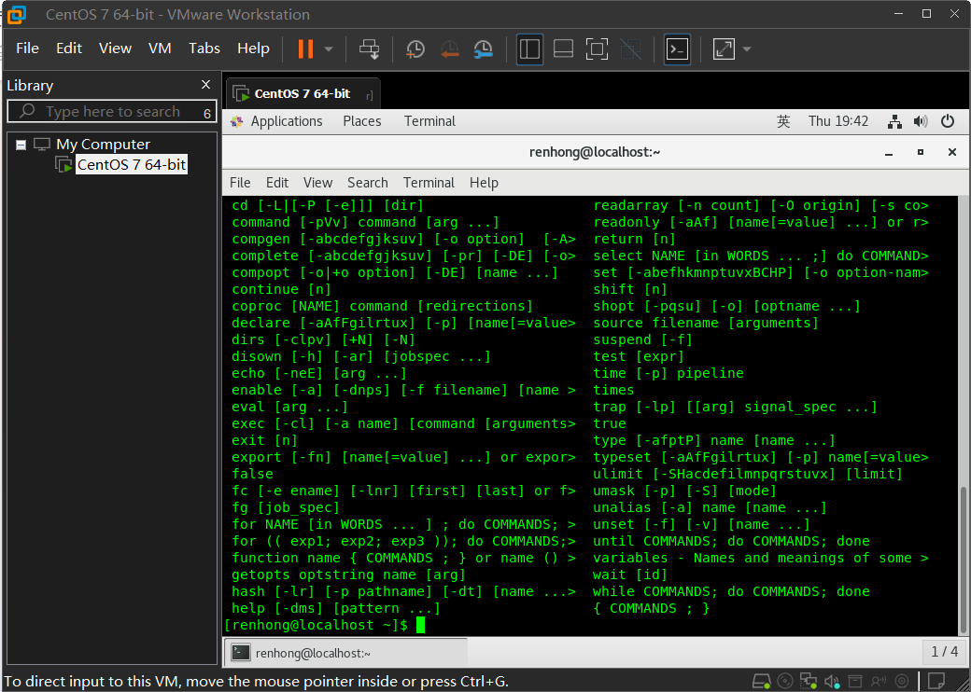
Help命令

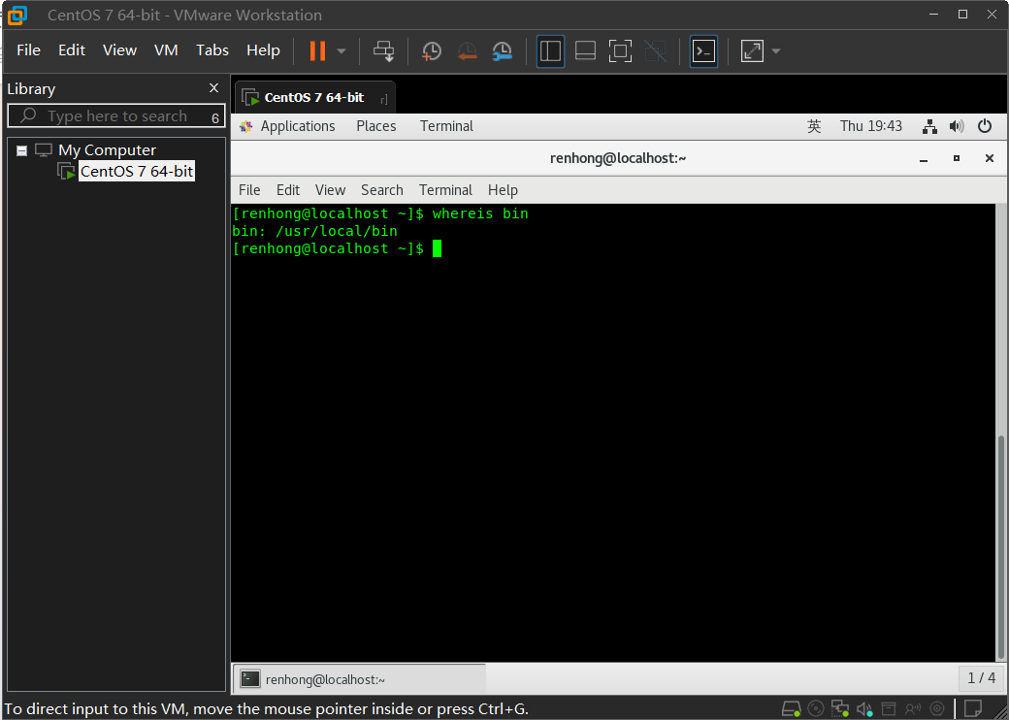
Whereis命令
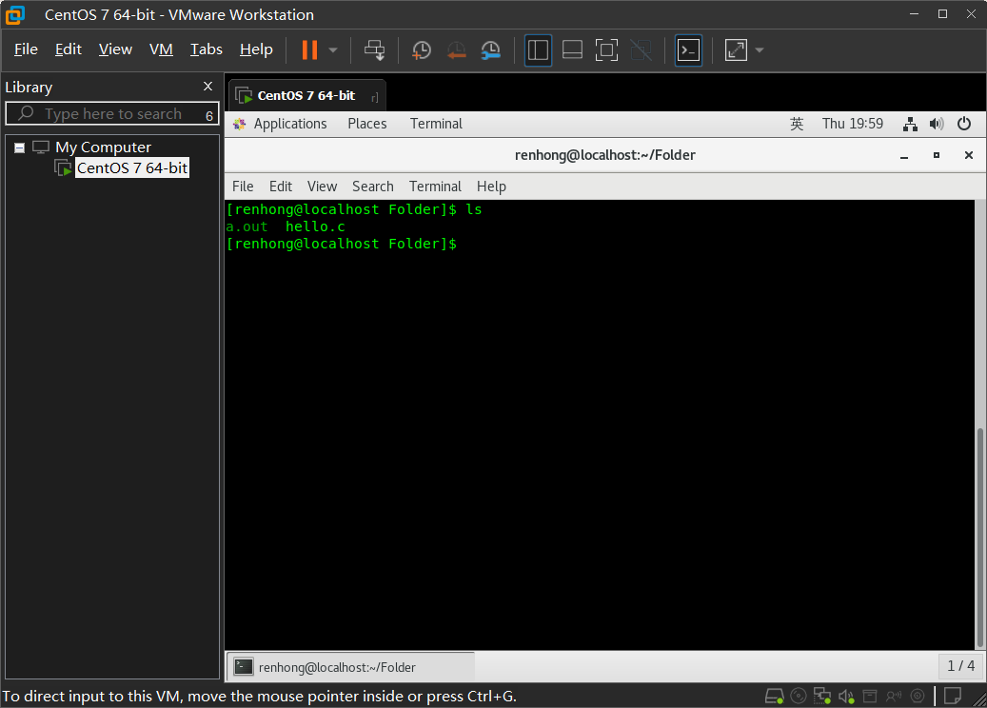
使用gcc编译器

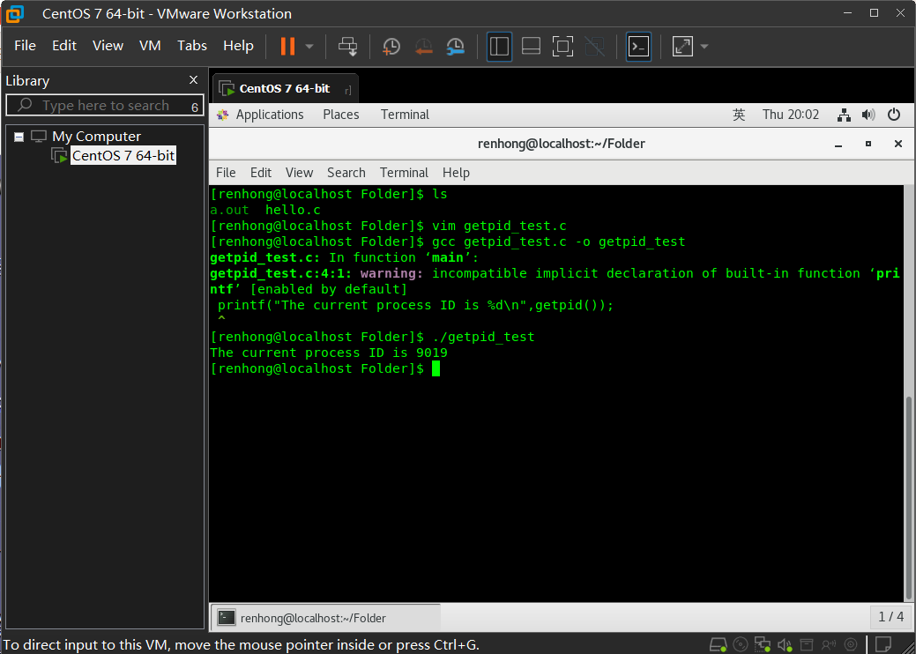
getpid的作用很简单，就是返回当前进程的进程ID
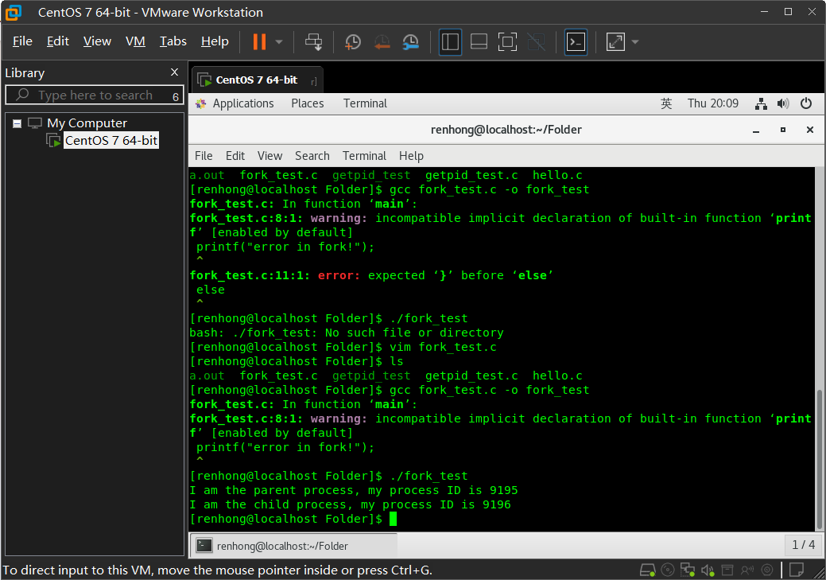
fork系统调用的作用是复制一个进程。当一个进程调用它，完成后就出现两个几乎一模一样的进程，我们也由此得到了一个新进程

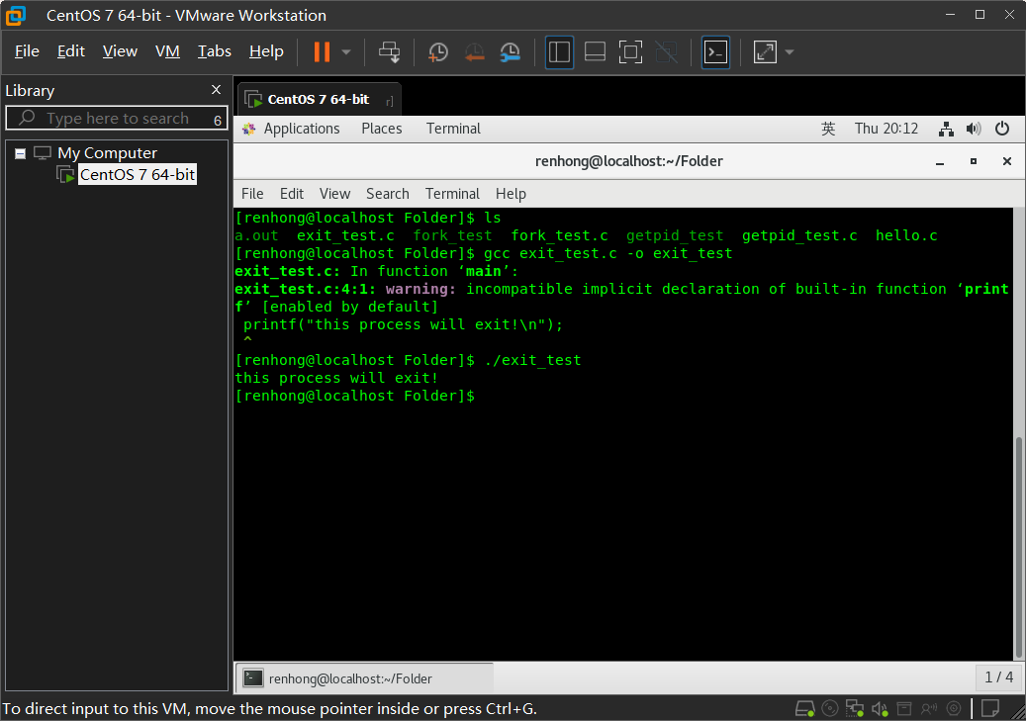
Exit,系统调用是用来终止一个进程的
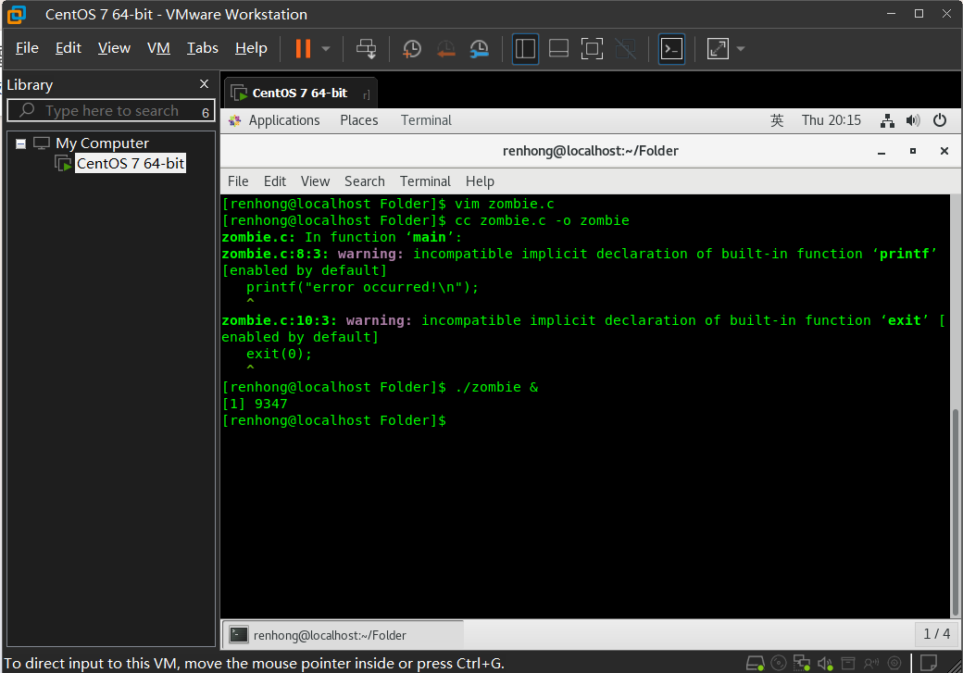
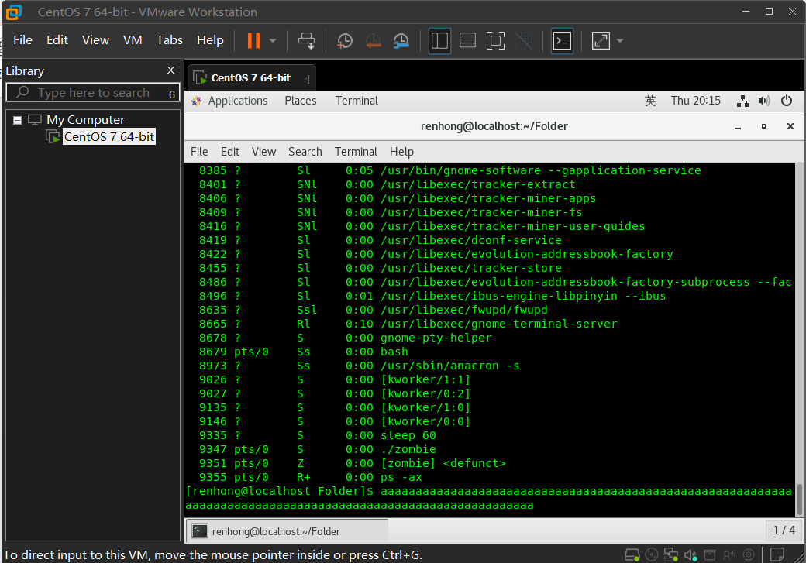
调用了wait，就立即阻塞自己，由wait自动分析是否当前进程的某个子进程已经退出，如果让它找到了这样一个已经变成僵尸的子进程，wait就会收集这个子进程的信息，并把它彻底销毁后返回；如果没有找到这样一个子进程，wait就会一直阻塞在这里，直到有一个出现为止
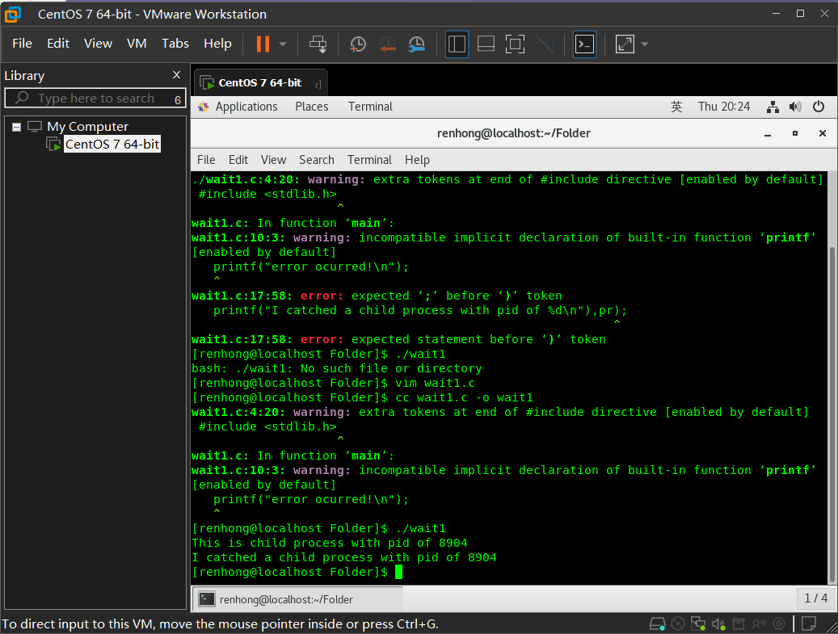
在第2行结果打印出来前有10秒钟的等待时间，这就是我们设定的让子进程睡眠的时间，只有子进程从睡眠中苏醒过来，它才能正常退出，也就才能被父进程捕捉到。

程序1
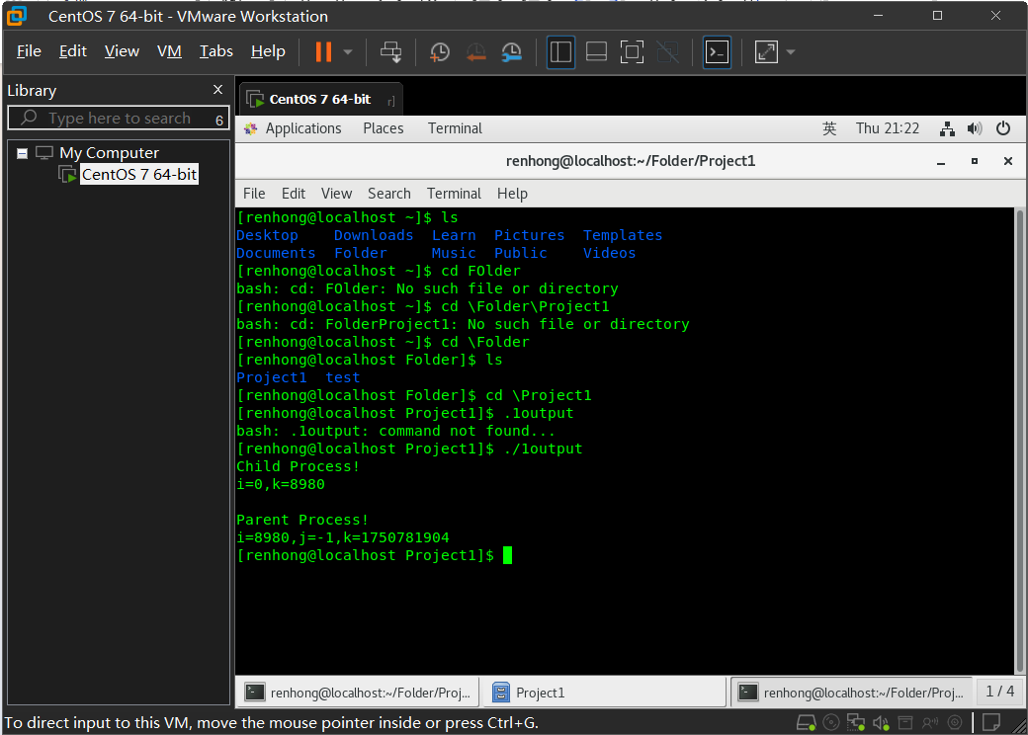
Child Process!
i=0,k=9055
Parent Process!
i=9055,j=-1,k=2029322192
子进程会先执行，因为fork()返回0所以子进程里的i是0。通过getpid()获取自己的进程id存入k然后在输出i=0,k=9055。
父亲进程fork()返回子进程的PID也就是进程的id，父进程的i值为进程的pid。wait()等待子进程结束后j得到子进程的pid然后i=9055,j=-1,k=2029322192。
由于父进程在输出时未初始化k，因此k的值是未定义的。wait()返回的j是子进程的PID，但在父进程中输出时，i和j可能相等，因为i是fork()的返回值，而j是wait()返回的值（子进程的PID）。在你的输出中，j的值为-1，这可能表示wait()出现了错误。

程序2
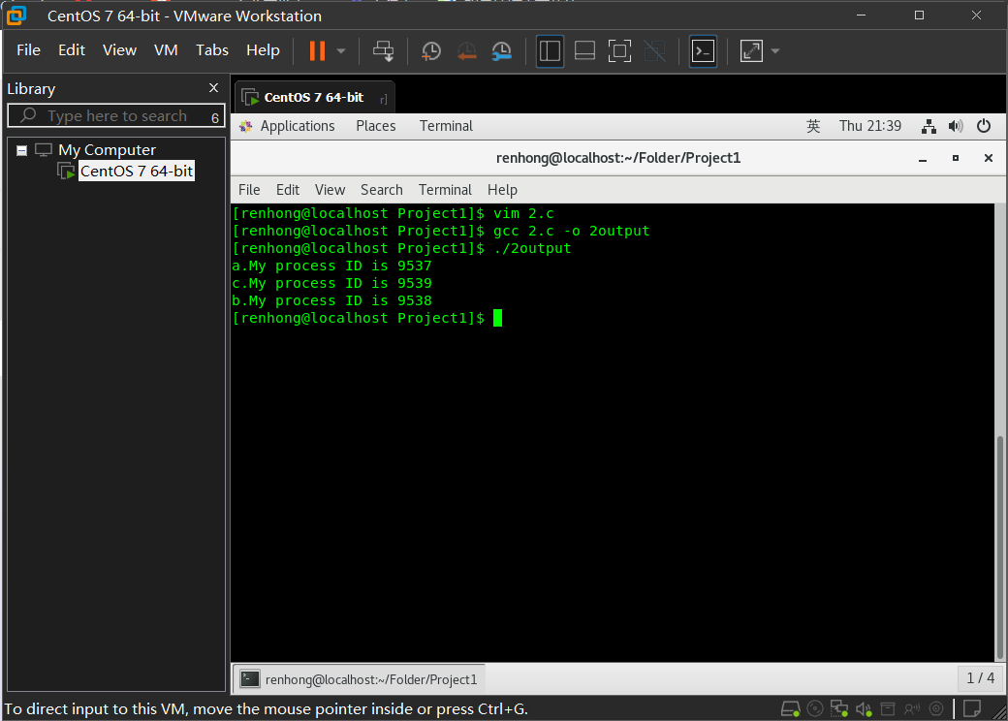
首先fork()创建了一个新的进程然后子进程的fork()返回值是0。所以打出进程的ID。在父亲进程中fork的返回值是子进程的ID，因为返回值不等于0。所以父进程会跳过if语句进入else的语句再次调用fork(),创建第二个子进程。在第二个子进程，fork()的返回值是0，所以打印出它的进程ID。在父进程中，fork()返回值的第二个子进程的ID，因为返回值不等于0，所以父进程会执行并打印出进程ID。

程序3
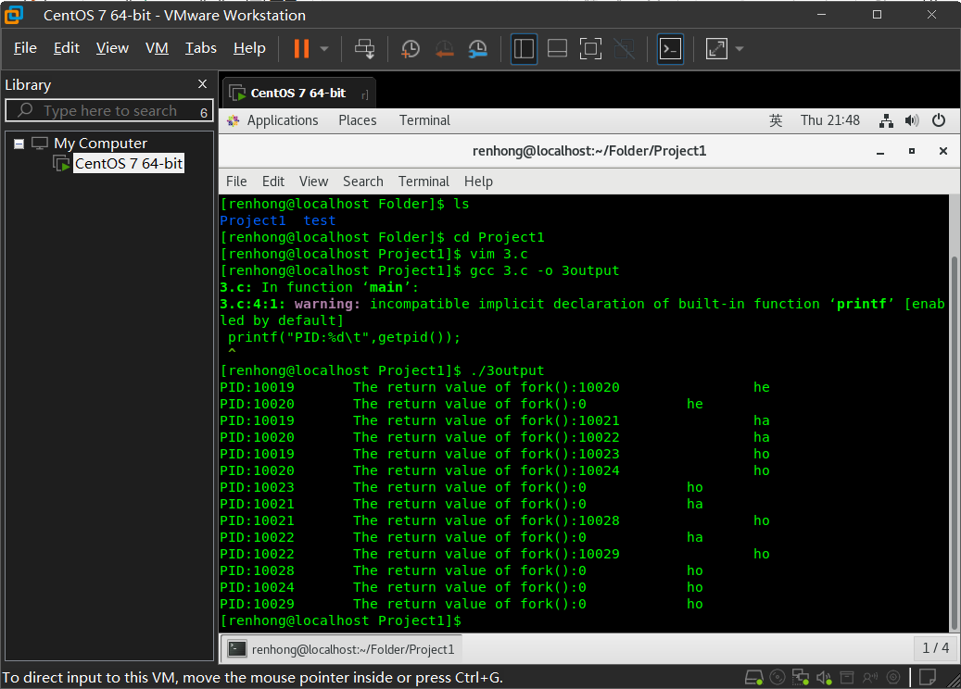
最初的进程（PID: 10019）通过 fork() 分裂成两个进程：父进程（PID: 10019）和子进程（PID: 10020）。父进程（PID: 10019）和子进程（PID: 10020）都执行另一个 fork()。父进程（PID: 10019）创建一个新的子进程（PID: 10021），而子进程（PID: 10020）创建一个新的子进程（PID: 10022）。每个进程（PID: 10019, 10020, 10021）都执行了一次 fork()，以此类推。

程序4
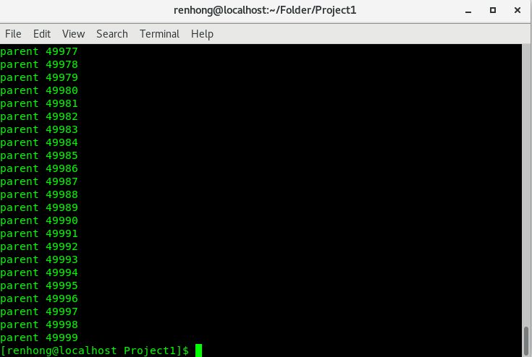
创建第一个子进程（p1）。如果创建失败，程序会一直尝试。
如果是在子进程（p1==0）中，打印"son%d"消息。
如果是在父进程中，创建第二个子进程（p2）。
如果是在第二个子进程（p2==0）中，打印"daughter%d"消息。
如果是在父进程中，打印"parent%d"消息。

程序5
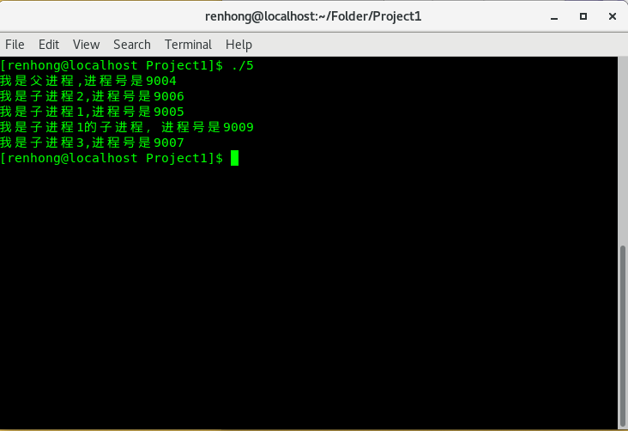
父进程创建后，输出父进程的信息，然后创建两个子进程。
在第一个子进程中，输出子进程1的信息，并创建一个子子进程。
在第一个子子进程中，输出子进程1的子进程的信息。
在父进程的后续部分，再次创建两个子进程，分别输出子进程2和子进程3的信息。

程序6
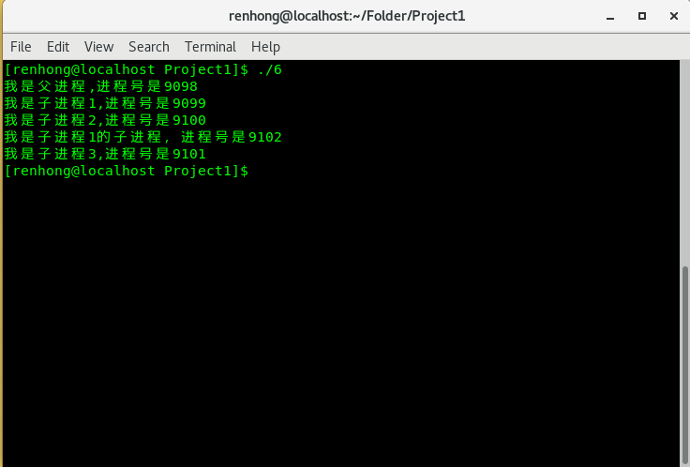
这个程序中，使用了 lockf 函数来锁定整个进程以防止中断。lockf 函数用于文件锁定，但在这里用它来锁定标准输出文件描述符（1），以防止输出被其他进程中断。

- 心得体会
通过实验一，我学会了许多基本的Linux命令，如文件和目录的管理，进程的查看和管理等。这些基本的命令是Linux系统中必不可少的，对于日常的系统管理和开发工作都非常有用。在进程管理方面，我学到了如何使用fork创建新的进程，以及如何使用wait等待子进程结束。理解进程的创建和执行流程对于操作系统的学习至关重要。此外，我还尝试了一些解决进程互斥的方法，如使用lockf函数锁定输出流。

